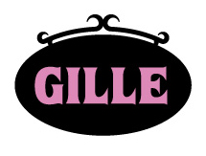

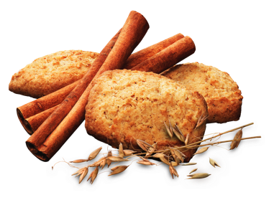
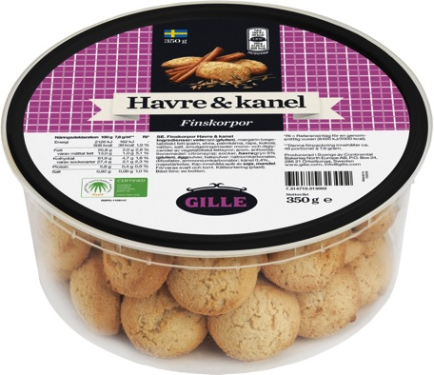
Finskorpor från Gille:
En klassiker med ny smak
Gilles finskorpor är en storsäljare i sortimentet och har en lojal och trogen målgrupp. De traditionella smakerna med mandel och kardemumma kompletteras nu med en ny smakkombination, Havre och Kanel. Även designen förnyas, både på skorpa och förpackning.
Gilles klassiska finskorpor får ny smakkombination. Havre och kanel. Kanelen som är en av våra mest älskade kryddor, både i matlagning och i bakning tillsammans med havre som vi gärna förknippar med hälsa utgör en helt ny fantastisk smak på Gilles finskorpor. Förutom smaken förnyas även formen. Från rund till rektangulär och förpackningen har fått Gilles rosa rutmönster på locket som tydligt sticker ut på hyllorna ute i butikerna.
Vilken skorpa är din favorit?
Gille har en trogen målgrupp som alltid ser till att ha en burk med finskorpor hemma. Kardemumma eller mandel. Med ny smak och ny form ökar Gille variationen och hoppas på att bredda sin målgrupp ytterligare samt hitta nya skorpälskare.
Den klassiska fikatraditionen lever vidare i generationer. Även om hälsa - och kostmedvetandet ökar unnar vi oss fortfarande gärna en stund tillsammans med något gott till fikat.
Finskorpor Havre & Kanel
Förpackningen innehåller 350g och har ett ca pris på 21,90 kr.
Finskorpan innehålla 9% havregryn och har en tydlig kanelsmak.
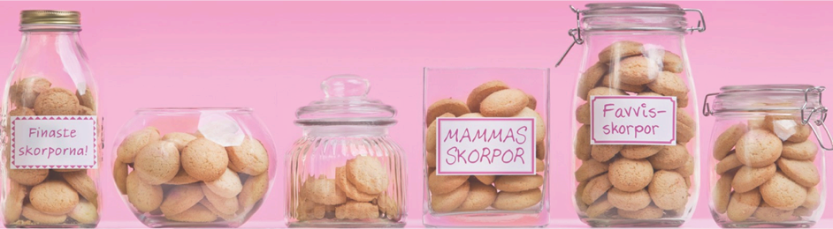
Continental Bakeries North Europé AB bakar småkakor, pepparkakor, kondisbitar och kex som marknadsförs av det välkända varumärket Gille. Fika med kaffe och kaka är en del av svensk kultur som vi värnar om och även är kända för utomlands.
Presskontakt
Smart PR, Ulrika Geller
ulrika@smartab.eu
036-440 17 72
För övrig information, vänligen kontakta
Camilla Tuvesson, Marknadschef
camilla.tuvesson@continentalbakeries.com

